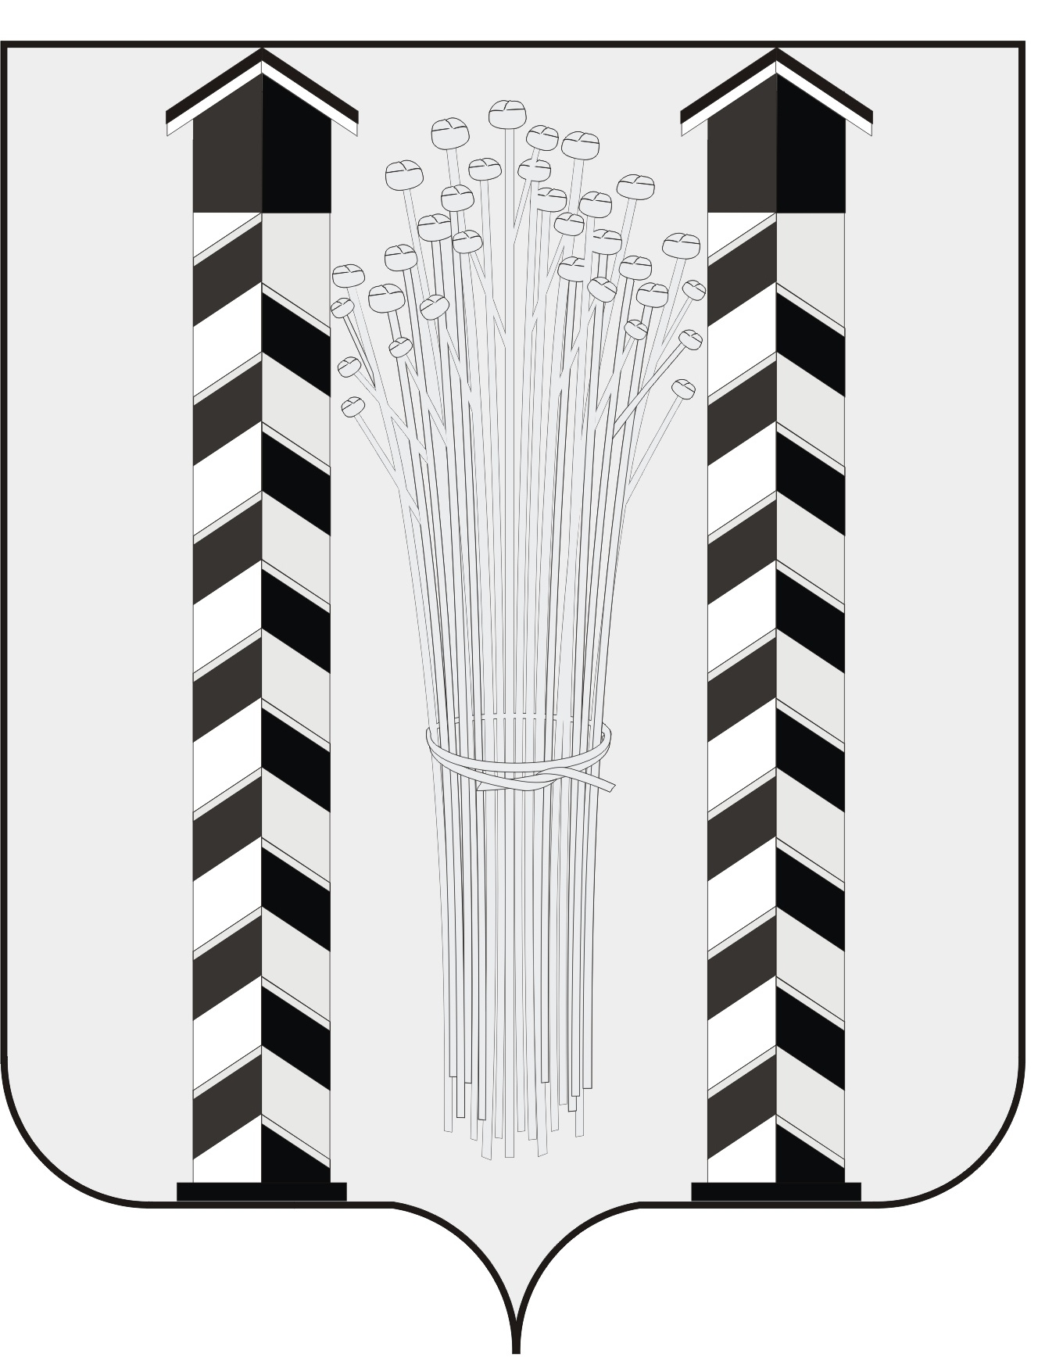
СОВЕТ ДЕПУТАТОВ
МОЧИЩЕНСКОГО СЕЛЬСОВЕТА
НОВОСИБИРСКОГО РАЙОНА НОВОСИБИРСКОЙ ОБЛАСТИ
четвёртого созыва
(сорок первая сессия)

Р Е Ш Е Н И Е
от «19» февраля 2015г. д.п. Мочище
«Об инициативе по изменению границ Мочищенского сельсовета Новосибирского района Новосибирской области»

В соответствии с Федеральным законом от 06.10.2003 N 131-ФЗ «Об общих принципах организации местного самоуправления в Российской Федерации», статьей 14 Закона Новосибирской области от 16.03.2006 № 4-ОЗ «Об административно – территориальном устройстве Новосибирской области», Устава Мочищенского сельсовета Новосибирского района Новосибирской области, результатами публичных слушаний, Совет депутатов Мочищенского сельсовета Новосибирского района Новосибирской области
РЕШИЛ:
1. Учитывая мнение населения Мочищенского сельсовета Новосибирского района Новосибирской области, дать согласие на изменение границы Мочищенского сельсовета Новосибирского района Новосибирской области двух земельных участков общей площадью 5,9 га, категория земель- земли поселений ( населенных пунктов) с кадастровыми номерами: 54:19:101103:10, 54:19:101103:14 путем включения в границы муниципального образования города Новосибирска, исключив указанные земельные участки из границ Мочищенского сельсовета Новосибирского района Новосибирской области в соответствии с приложениями № 1,2.
2.Направить настоящее Решение в Законодательное собрание Новосибирской области, Совет депутатов Новосибирского района Новосибирской области и Совет депутатов города Новосибирска.
3. Настоящее решение вступает в силу со дня опубликования.
4.Опубликовать данное решение в районной газете «Приобская правда» и разместить на официальном сайте www.mochishe.ru

Глава Мочищенского сельсовета Председатель Совета депутатов
В.М.Ковалев Т.Н.Корнилова

Новосибирская область
Новосибирский район
д.п. Мочище
«19» февраля 2015г. № 35

